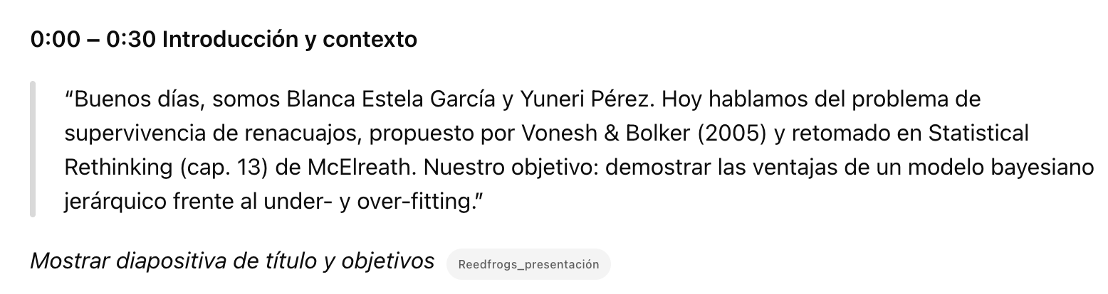

“Buenos días. Somos Blanca Estela García y Yuneri Pérez. Hoy les contamos cómo analizamos la supervivencia de renacuajos de Hyperolius spinigularis, un experimento clásico de Vonesh & Bolker (2005) que McElreath retoma en Statistical Rethinking (cap. 13). Nuestro objetivo: mostrar por qué los modelos jerárquicos bayesianos ofrecen ventajas frente a enfoques extremos.”

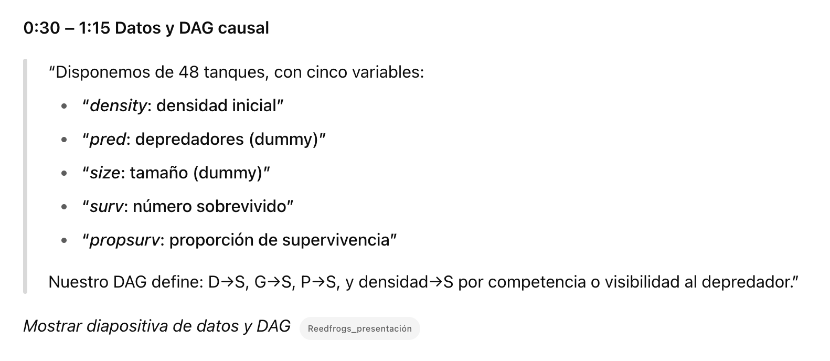

“Trabajamos con los datos de 48 tanques de laboratorio, cada uno con:

* Densidad inicial de renacuajos
* Presencia o ausencia de depredadores
* Tamaño de los renacuajos
* Número que sobreviven
* Proporción de supervivencia

Nuestro análisis causal parte de un DAG experimental donde densidad, tamaño y depredadores influyen directamente en la supervivencia. Gracias al diseño controlado, asumimos que no hay efectos circulares entre estas variables.”

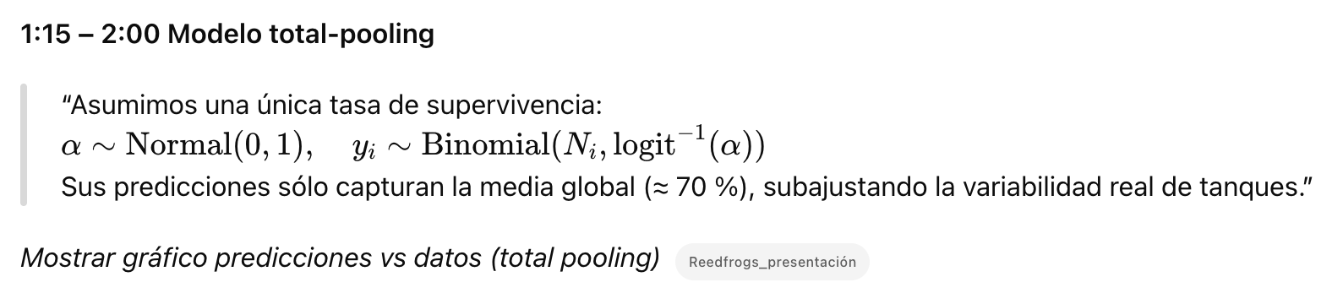

“El primer modelo supone que todos los tanques comparten la misma tasa de supervivencia. Es muy sencillo, pero su gran limitación es que “aplasta” toda la variación en un solo valor: todas las predicciones quedan en la media global y no reaccionan a las diferencias reales entre tanques. Esto se aprecia inmediatamente al comparar predicciones y datos.”

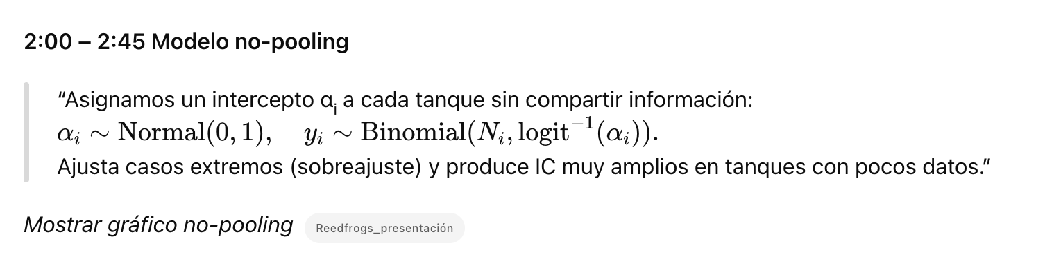

“El segundo extremo es darle un parámetro distinto a cada tanque sin compartir nada de información. Así, cada tanque se adapta perfectamente a sus datos, incluso extremos. El precio: sobreajuste. Las estimaciones de tanques con pocos renacuajos saltan de un extremo a otro y los intervalos de incertidumbre son muy amplios. No hay “aprendizaje de tanques unos a otros”.”

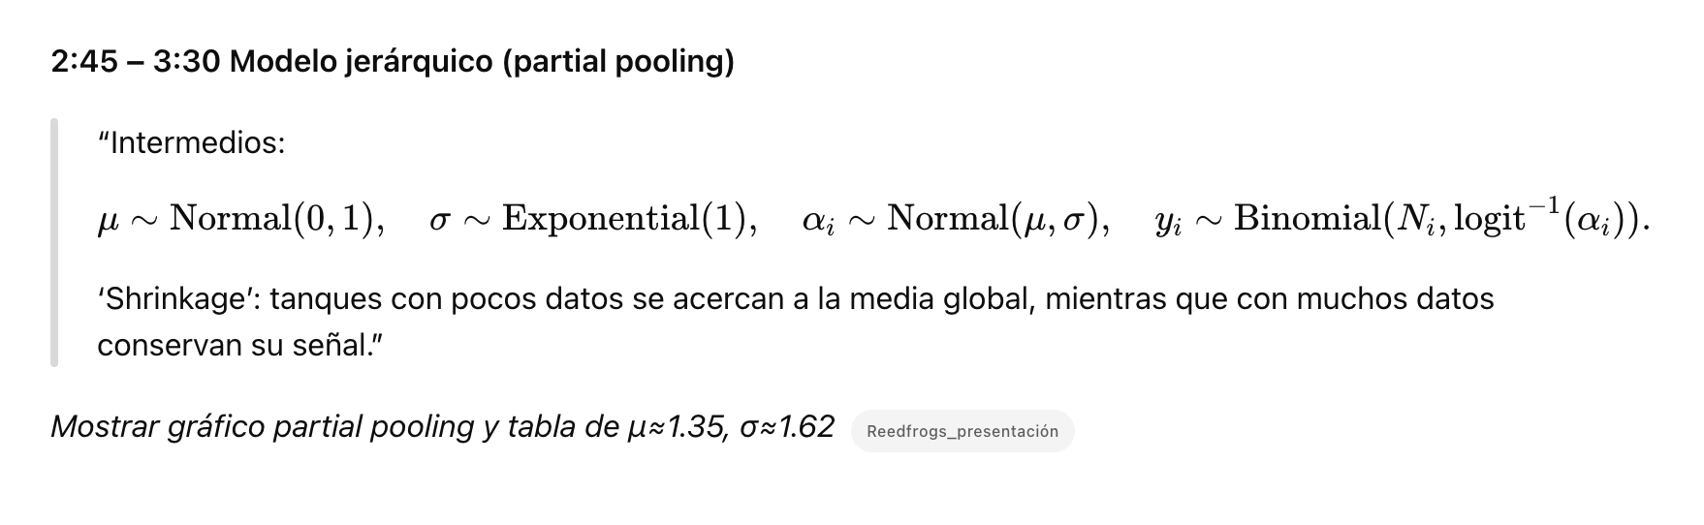

“En el modelo jerárquico instauramos un término común para todos los tanques y luego permitimos variaciones específicas por tanque. El resultado:

* Tanques con mucha información conservan su señal.
* Tanques con poca información se “encogen” hacia la media global.

Es el mejor compromiso entre underfitting y overfitting, gracias a la regularización adaptativa.”

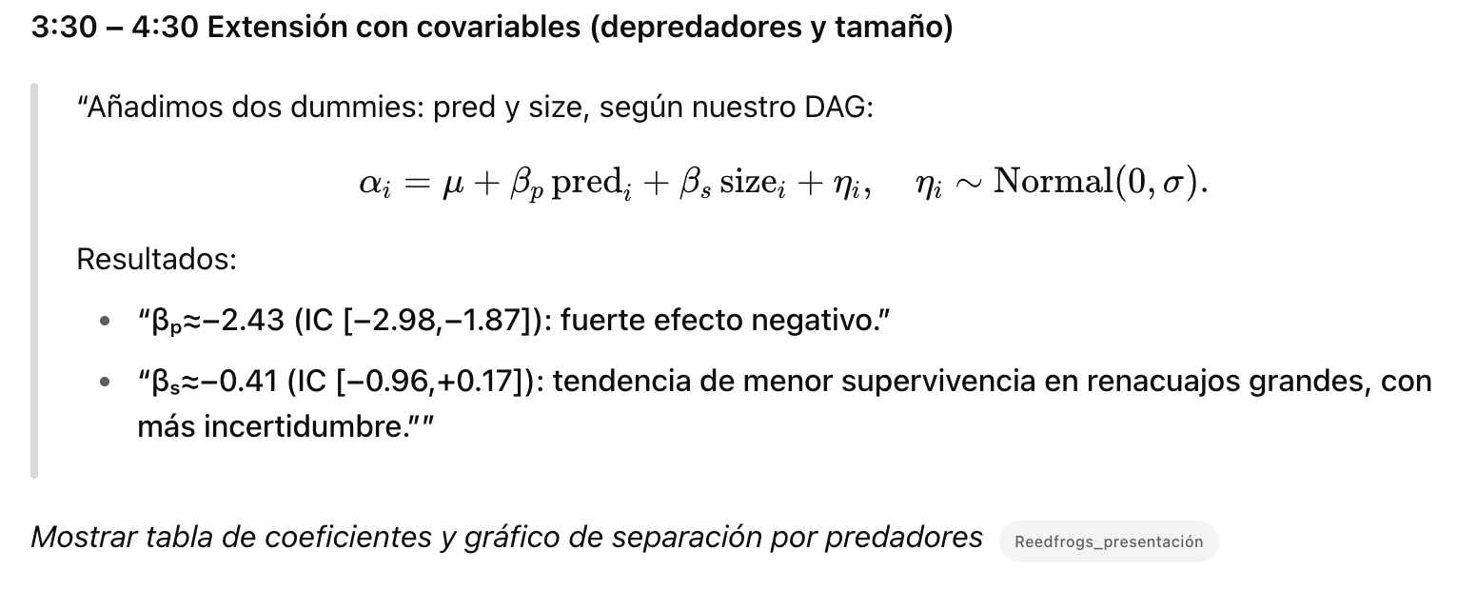

“McElreath se queda aquí, pero nosotros avanzamos un paso más: incluimos dos variables clave —presencia de depredadores y tamaño de renacuajos— en la parte fija del modelo jerárquico. Así podemos:

* Cuantificar directamente el efecto de los depredadores.
* Controlar el efecto del tamaño sin confundirlo con la variabilidad de tanque.

Al comparar con el modelo base, vemos que parte de la dispersión extrema ahora se explica por estos efectos sistemáticos, mejorando nuestra comprensión causal.”

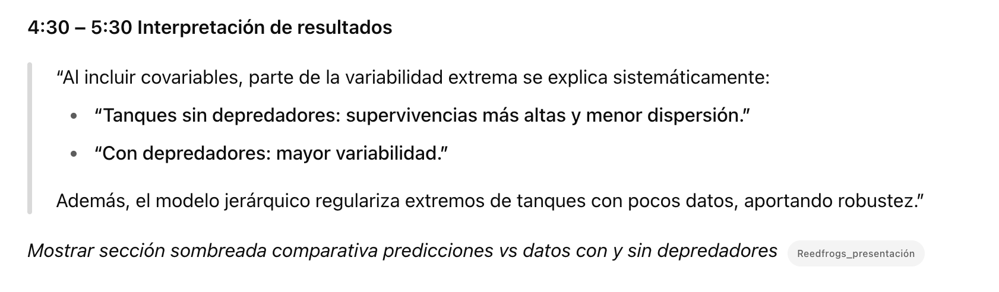  
“Al incorporar covariables:

* Tanques sin depredadores elevan su supervivencia de forma coherente.
* Tanques con depredadores mantienen mayor variabilidad, posiblemente por respuestas de defensa.
* Los tanques con pocos datos siguen regularizados hacia la media, pero ahora tienen sentido biológico al incluir depredadores y tamaño.”

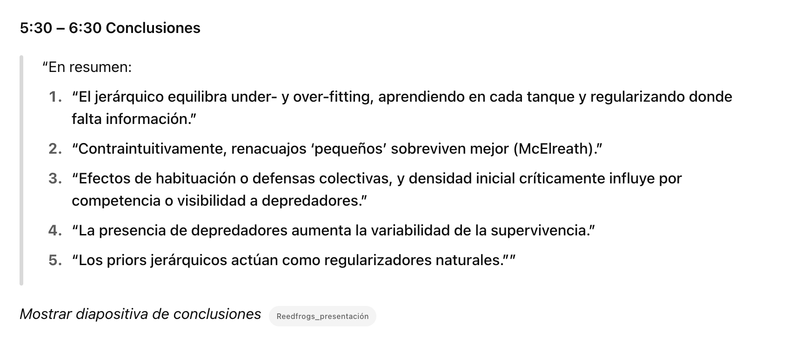

“En resumen:

1. El modelo jerárquico equilibra under- y over-fitting, compartiendo información donde falta y respetando diferencias reales donde hay datos.
2. Contraintuitivamente, renacuajos más pequeños mostraron mejor supervivencia, concordando con el estudio original.
3. La densidad inicial reduce supervivencia por competencia y visibilidad al depredador.
4. La presencia de depredadores incrementa la variabilidad de supervivencia.
5. Los priors jerárquicos funcionan como regularizadores naturales y mejoran la robustez de la inferencia causal.”